1. 二级货币付费习惯
2. 项目月报系统自动发送
3. 页面展示优化
4. 游戏自定义页面—配置管理功能优化
5. 游戏分析里的指标，可收藏周、版本周、月维度的数据
6. vip包月数据迁移到新平台

**一、【数据分析平台】需求——游戏币付费习惯**

1. 游戏币**单次**消费面额分布（下载按天，页面按时段平均）
2. 游戏币**单日**累计消费面额分布（下载按天，页面按时段平均）
3. 游戏币**单日**消费率（人数/当日活跃）（下载按天，页面按天展现曲线趋势）
4. arpu值：使用游戏币消费的用户消费总额 / 当日活跃用户数
5. arppu值：使用游戏币消费的用户消费总额 / 当日游戏币消费用户数

**详细：**

第1、2点参考按条付费面额分布

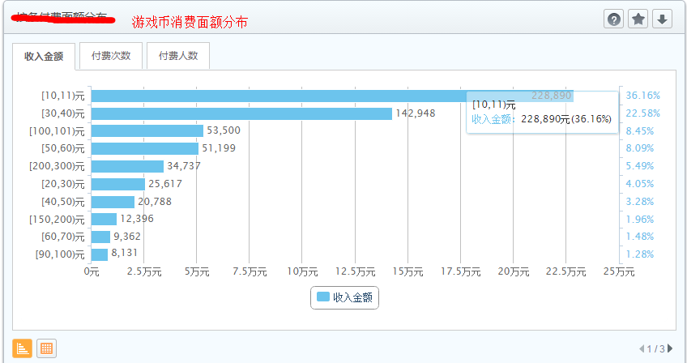

1）表格及优化，区间需要排序。下载到表格中，面额一定要按顺序排列，不要按比例和金额排列。因为用户需要第一眼按照区间的顺序看，第二眼才需要按金额或比例看，这完全可以通过excel完成。但乱序的区间需要用户手动排序，非常不方便。

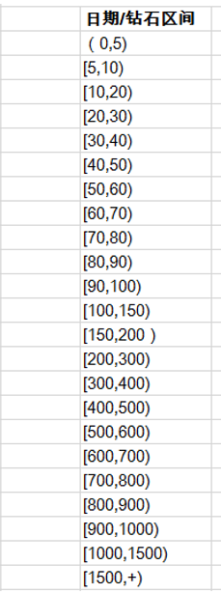

乱序的区间，需要用户二次排序，不够独、美、高

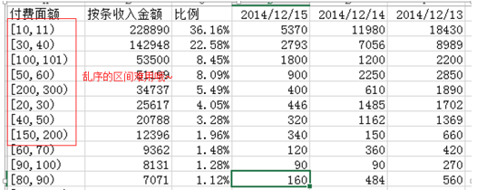

2）展现：

游戏分析->经济系统->游戏币消费习惯

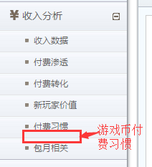

第3、4、5点参考【收入分析】->【付费渗透】

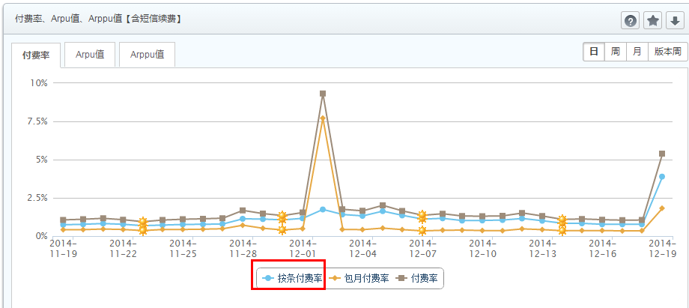

二、项目月报系统自动发送

以自然月为维度：

|  |  |
| --- | --- |
| **用户活跃及流失情况** | **定义** |
| 活跃用户 | 本月登录游戏至少一次的用户 |
| **有效活跃用户** | 月累计在线时长>=3600s的用户 |
| 新增注册角色 | 本月注册游戏角色的用户 |
| 新增活跃用户 | 新增注册角色且登录的用户 |
| 留存用户 | 上月及本月都至少有一次登录游戏的用户 |
| 回流用户 | 上月前登录过,上月未登录,本月登录的用户 |
| 流失用户 | 上月是活跃用户, 本月未登录的用户 |
| 流失率 | 本月流失用户占上月活跃用户的比例 |
| **上月新增活跃用户本月流失数** | 上月是新增活跃用户, 本月未登录的用户 |
| **上月留存用户本月流失数** | 上月是留存用户, 本月未登录的用户 |
| **上月总体回流用户本月流失数** | 上月是总体回流用户, 本月未登录的用户 |
| **上月三个月回流用户本月流失数** | 上月是三个月回流用户, 本月未登录的用户 |
| **PCU** | 本月最高在线用户数 |
| **ACU** | 本月平均在线人数 = 本月每日6点至24点每分钟平均在线人数之和 / 此阶段所有分钟数 |
|  |  |
| 活跃用户日平均在线时长 | 活跃用户的在线总时长 / 活跃用户在线总天数 |
| 新增用户日平均在线时长 | 新增用户的在线总时长 / 新增用户在线总天数 |
| **留存用户日平均在线时长** | 留存用户的在线总时长 / 留存用户在线总天数 |
| **回流用户日平均在线时长** | 回流用户的在线总时长 / 回流用户在线总天数 |
| 活跃用户月平均登录天数 | 活跃用户的在线总天数 / 活跃用户数 |
| **新增用户月平均登录天数** | 新增用户的在线总天数 / 新增用户数 |
| **留存用户月平均登录天数** | 留存用户的在线总天数 / 留存用户数 |
| **回流用户月平均登录天数** | 回流用户的在线总天数 / 回流用户数 |
| **总体支付情况**(**不含短信包月续费)** | **定义** |
| 付费总额 | 本月付费总额(米币) |
| 付费用户数 | 本月产生付费行为的用户数 |
| 纯新增付费用户数 | 本月是新增活跃用户, 并且有付费行为的用户 |
| 历史转化新增付费用户数 | 本月前已注册, 本月开始才有付费行为的用户 |
| 活跃付费用户数 | 连续两月都付费的用户 |
| 回流付费用户数 | 上月前付费, 上月未付费, 本月有付费的用户 |
| 付费渗透率 | 付费用户占活跃用户的比例 |
| 付费用户arppu值 | 平均每付费用户贡献的收入额(米币) |
| 包月支付总额 | VIP包月行为产生的付费额(米币) |
| 包月支付用户数 | VIP包月行为的用户数 |
| 包月支付arppu值 | 平均每个vip包月用户贡献的收入额(米币) |
| 按条支付情况 | 定义 |
| 按条支付总额 | 道具按条行为产生的付费额 |
| 按条支付用户数 | 道具按条行为的用户 |
| 按条支付arppu值 | 平均每个道具按条用户贡献的收入额(米币) |

三、页面展示优化

活跃用户留存率展示同新增用户留存率，做两个标签页，分别展示按天的趋势，和所选时段的均值。

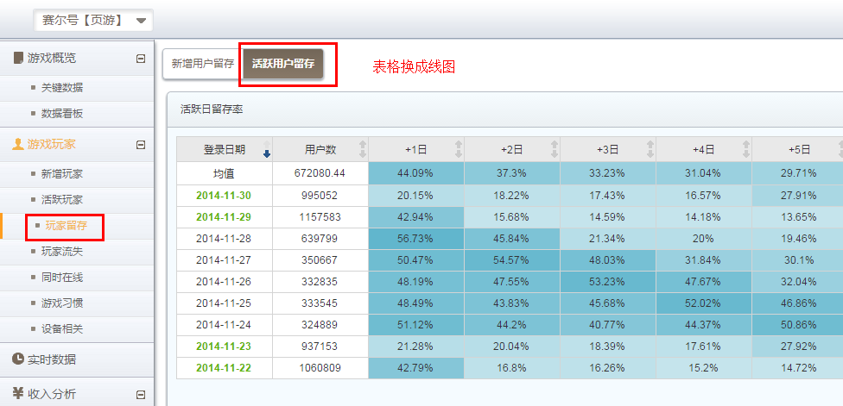

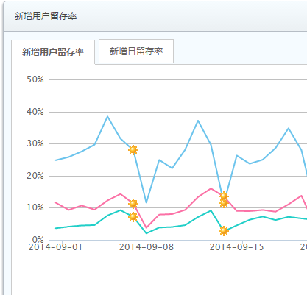

四、游戏自定义页面——配置管理优化

1、配置管理对分布类型的节点进行子项排序和删除时**,删除操作加上二次确认**,防止用户误操作

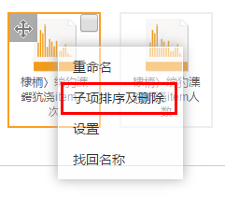

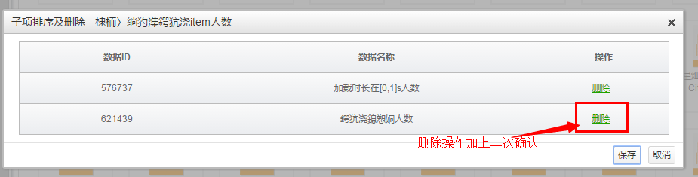

2、合并节点是干什么的，用户很难懂，优化后，目标是：

1）功能易懂，不会在不理解的情况去点。用户明确功能后，就会有目的性的使用。

2）有二次确认，防止误操作

3）一旦误操作，可以回退操作。

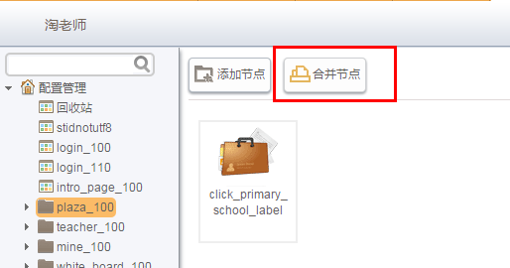

3、子项排序及删除、“我的收藏“的子项，增加批量移动功能，其实问题主要是区间按字母序排列之后产生的不符合使用习惯的乱序。有更好的办法吗？

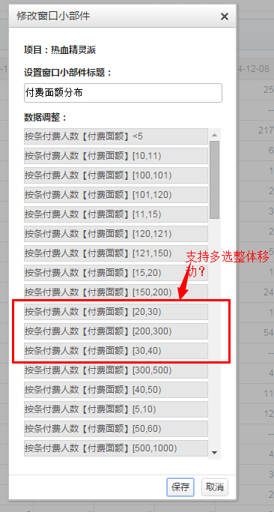

4、“配置管理”点击后，按用户当前在游戏自定义页面选中的节点进入

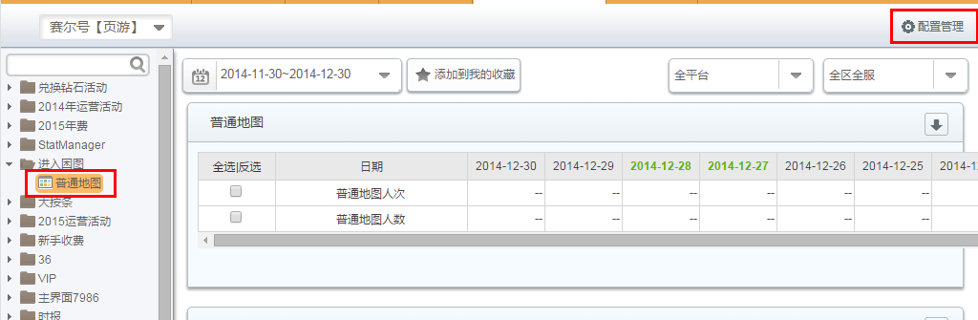

五 、月、周、版本周等粒度的数据可否加入收藏

目的：做收藏后，可以集中查看这些粒度的数据。

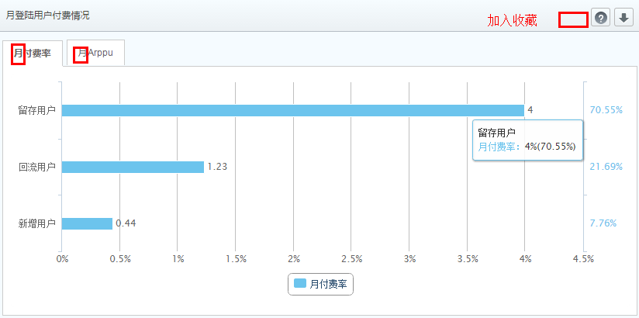

1. vip包月数据迁移到新平台

需求待定